附件：
2018年全国职业院校技能大赛
赛项申报书

赛项名称：农机维修
赛项类别：常规赛项 行业特色赛项□
赛项组别：中职组 高职组□
涉及的专业大类/类：农林牧渔类
方案设计专家组组长：
手机号码：
方案申报单位（盖章）：全国农业职业教育教学指导委员会
方案申报负责人：
方案申报单位联络人：
联络人手机号码：
电子邮箱：
通讯地址：
邮政编码：
申报日期：2017年8月31日

2018年全国职业院校技能大赛
赛项申报方案
一、赛项名称
（一）赛项名称
农机维修
（二）压题彩照
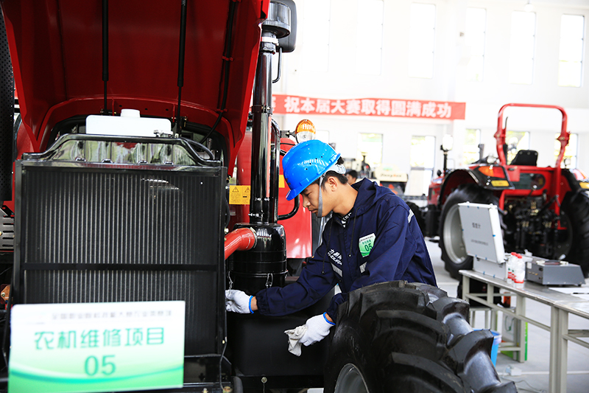

图1 大型轮式拖拉机悬挂秸秆还田机综合故障诊断与排除
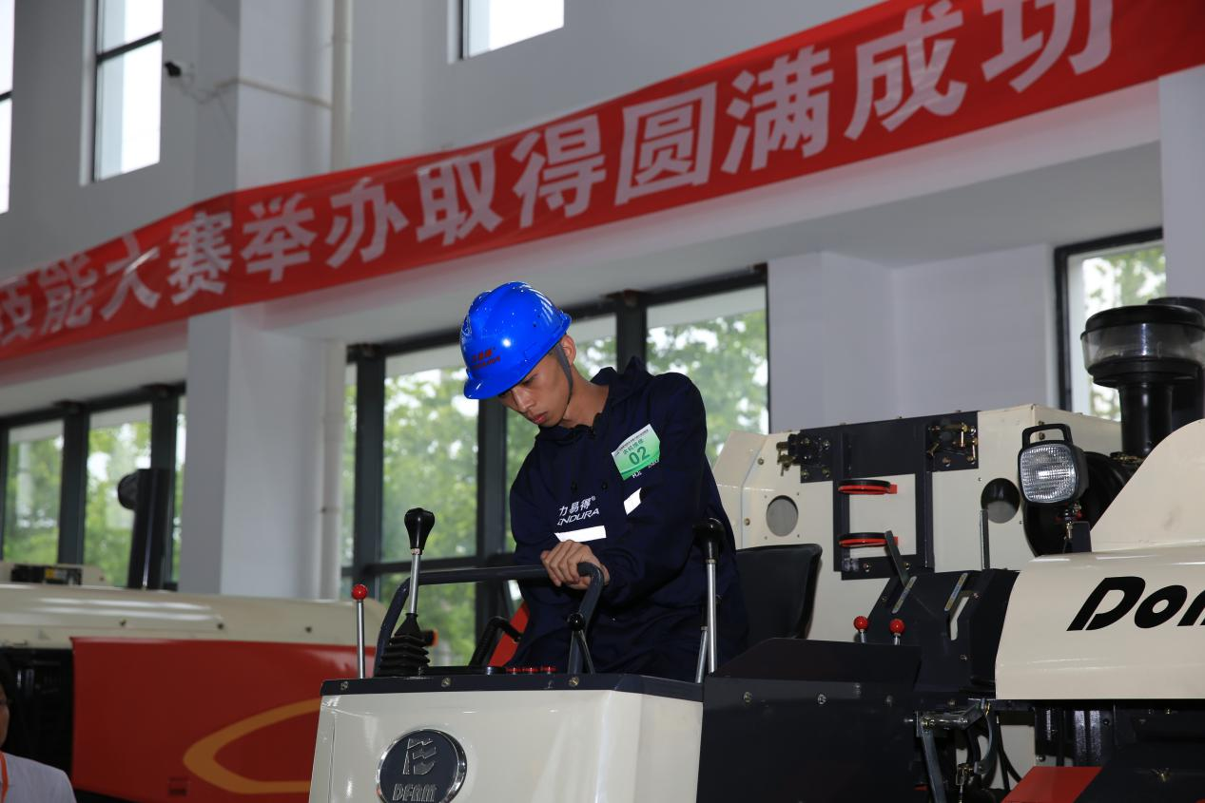

图2 履带自走式全喂入联合收割机故障诊断与排除
- 赛项归属产业类型
农业
（四）赛项归属专业大类/类
农林牧渔类（01）
- 赛项申报专家组
表1 专家组名单
三、赛项目的
通过本项目比赛，检验选手对大型轮式拖拉机悬挂秸秆还田机及履带自走式全喂入联合收割机故障诊断与排除能力，为农业机械使用与维护、农村电气技术专业学生提供技能展示平台，提高学生的理论知识与实践技能水平，同时推动职业学校农机专业教育教学改革，加快工学结合人才培养模式的创新步伐，促进“双师型”师资队伍培养、实训基地建设，为现代农业培养具有工匠精神的技术技能型农机人才。
四、赛项设计原则
（一）公开、公平、公正。竞赛所用机型、工具、竞赛内容、评分标准等信息均在全国职业院校技能大赛官方网站上公开，所有参赛队和参赛选手均可查阅、下载。所有竞赛用机具、工具都由生产厂家提供，技术标准统一，确保了参赛选手在同一平台、同等条件下公平竞赛。成绩评定与公布、裁判聘用与执法、工作人员职责等方面全面贯彻公正原则。比赛现场设观摩区及各观摩通道，每位选手的比赛过程通过摄像系统实时传送到监控室供观摩需要。
（二）适用面广。本项目适合农业机械使用与维护、农村电气技术专业的学生参赛。因此，赛项关联的职业面广、社会对此类人才需求量大，职业学校开设类似专业的数量较大，赛项的参于度高。
（三）竞赛内容体现核心知识与技能。通过农机维修比赛，提高学生对大型轮式拖拉机悬挂秸秆还田机和履带自走式全喂入收割机常见故障的诊断与排除、故障诊断仪及检测设备的应用等核心技能水平，要求选手具有广泛的专业知识、较强的逻辑分析能力和较强的实践技能。
（四）竞赛平台成熟。全国职业院校农机维修赛项已成功举办五届。本赛项竞赛所选大型拖拉机采用1004型轮式拖拉机，动力采用电控高压共轨发动机，排放符合国三标准，代表拖拉机先进技术的发展方向；竞赛所选1JH-200型秸秆还田机为国内知名品牌，与1004型拖拉机动力相配套；竞赛所选履带自走式全喂入收割机采用4LZ-4.0Z型联合收割机，为国内知名品牌，市场占有率高。
五、赛项方案的特色与创新点
（一）竞赛方案的特色
侧重于综合故障的诊断与排除，考核学生综合故障的诊断排除能力，要求学生的知识面广、有一定的逻辑分析能力，操作规范。故障的设置由裁判组现场决定，保证比赛内容的保密性，比赛安排监督员全程监控，采用过程评价与结果评价相结合，确保比赛结果的公平公正。
（二）创新点
竞赛内容紧紧围绕专业核心知识和技能展开，难度适中，可操作性强。比赛全部在实车上进行，故障点的设置紧贴生产实际，充分体现新技术、新设备和新工艺。通过大赛有力促进职业院校学生综合能力特别是动手实践能力的提升，同时促进教学改革和农机专业的发展。
- 竞赛内容简介
竞赛内容分为大型轮式拖拉机悬挂秸秆还田机综合故障诊断与排除项目、履带自走式全喂入联合收割机综合故障诊断与排除项目两个部分。参赛选手须进行全部项目的操作技能考核。（其中大型轮式拖拉机悬挂秸秆还田机综合故障诊断与排除项目竞赛时间60分钟，履带自走式全喂入联合收割机综合故障诊断与排除项目竞赛时间30分钟，两个项目时间合计为90分钟，大型轮式拖拉机悬挂秸秆还田机综合故障诊断与排除项目占总成绩的70%、履带自走式全喂入联合收割机综合故障诊断与排除项目占总成绩的30%）
（一）大型轮式拖拉机悬挂秸秆还田机综合故障诊断与排除项目：
1.选手完成拖拉机底盘传动、制动的检查调整；
2.电路故障排除；
3.电控高压共轨系统的检查及故障排除；
4.液压系统性能的检测；
5.柴油机排放污染物烟度值的检测。
考核时间：60分钟
（二）履带自走式全喂入联合收割机综合故障诊断与排除项目：
1. 割台部分故障诊断与排除；
2. 脱粒清选部分故障诊断与排除；
3. 动力传动部分故障诊断与排除。
考核时间：30分钟
（三）竞赛机型：
1. 大型轮式1004型拖拉机(发动机为电控高压共轨柴油机)
2. 1JH-200型秸秆粉碎还田机（与大型轮式1004型拖拉机动力相配套）
3. 4LZ-4.0Z型履带自走式全喂入联合收割机
This competition is the individual competition. The examination is divided into two parts：the integrated fault diagnosis and exclusion of large and medium wheeled tractor; the integrated fault diagnosis and exclusion of the crawler self-propelled full feed combine harvester. Contestant must complete all the operational skills assessment of the project. ( the total time of two items is 90 minutes，The integrated fault diagnosis and exclusion of large and medium wheeled tractor accounted for 70% of the total score、The integrated fault diagnosis and exclusion of the crawler self-propelled full feed combine harvester accounted for 30% of the total score.)
(one) The integrated fault diagnosis and exclusion of large and medium wheeled tractor:
- Contestant should complete the checking and adjustment of tractor chassis driving, braking system;
- Check before starting, circuit fault diagnosis and elimination;
- The integrated fault diagnosis and exclusion of the hydraulic system and electronic high pressure common rail system;
- The detection of smoke emission from diesel engine.
(two) The integrated fault diagnosis and exclusion of the crawler self-propelled full feed combine harvester:
1. Fault diagnosis and exclusion of cutting table；
2. Fault diagnosis and exclusion of threshing and cleaning units；
3. Fault diagnosis and exclusion of power transmission units .
(three) Machine model of skills competition:
1. Type 1004 ( engine with the electronic high pressure common rail) steering wheel tractor.
2. Type 1JH-200 straw crushing and returning machine(matched with tractor).
3. Type 4LZ-4.0 axial flow and crawler self-propelled full feeding combine harvester.
七、竞赛方式
该项目为个人赛。以省、自治区、直辖市，计划单列市和新疆生产建设兵团为单位组织代表队。由各省、自治区、直辖市，计划单列市和新疆生产建设兵团农业部门会同教育部门，在本区域内组织涉农中等职业学校（含职业中学）在籍学生及农广校学生，进行选拔组成各区域中职代表队。本赛项不邀请境外代表队参赛。

八、竞赛时间安排与流程
（一）竞赛时间：预定2018年5月。
（二）竞赛流程：
领队会分组抽签 赛前检录工位抽签 选手按分组抽签号进入规定组别 按工位抽签号进入相应工位比赛。
九、竞赛试题
竞赛试题将于赛前1个月在全国职业院校技能大赛官方网站（www.chinaskills-jsw.org)公布。
十、评分标准制定原则、评分方法、考核要点及分值
评分标准按照技术标准、操作规程、安全操作规范的具体要求进行。
评分方法：各工位有1名工位裁判员，每3个工位安排1名巡视裁判员，裁判长赛前对工位裁判员、巡视裁判员等进行培训，每个工位裁判员根据选手的具体操作进行评分，由巡视裁判员进行监督，由裁判长进行审核，副裁判长协助裁判长。保证比赛的公平、公正。
考核要点及分值见下表2、表3：

表2 大型轮式拖拉机悬挂秸秆还田机综合故障诊断与排除
序号 | 考核内容 | 考核要点 | 分值
1 | 准备工作 | 操作前准备，包括清洁、检查和备齐所需工量具等 | 5
2 | 判断、排除底盘故障 | - 传动部分的检查与调整 | 5
 |  | - 制动器的检查与调整 | 5
 |  | 3.液压悬挂系统压力测试 | 6
 |  | 4.液压转向系统压力测试 | 6
3 | 启动，了解故障征象 | 1.启动前的检查  2.启动  3.根据征象诊断故障 | 5
4 | 判断、排除电路故障 | 判断并排除电源电路故障 | 5
 |  | 判断并排除照明、信号及仪表电路故障 | 5
 |  | 判断并排除启动电路故障 | 15
5 | 电控高压共轨系统检测、故障排除 | 数据流测试、 | 5
 |  | 传感器测试 | 5
 |  | 判断排除电控高压共轨系统故障 | 15
6 | 柴油机排放污染物烟度值检测 | 安装烟度检测仪 | 4
 |  | 柴油机排放烟度检测 | 4
 |  | 读取检测数据与分析结论 | 5
7 | 安全文明生产 | 1.遵守安全操作规程  2.整理、清洁作业现场 | 5
合计分值 |  |  | 100

表3 自走式全喂入联合收割机综合故障诊断与排除
序号 | 考核内容 | 考核要点 | 分值
1 | 准备工作 | 操作前准备，包括清洁、检查和备齐所需工量具等 | 5
2 | 割台部分故障诊断与排除 | - 拨禾部分的检查与调整 | 10
 |  | 2.切割部分的检查与调整 | 18
 |  | 3.喂入部分的检查与调整 | 18
3 | 脱粒清选部分故障诊断与排除 | 1.检查脱粒滚筒间隙 | 8
 |  | 2.检查调整振动筛开度 | 5
 |  | 3.检查调整风扇风量 | 5
 |  | 4.检查调整振动筛后调节挡板位置 | 4
4 | 动力传动部分故障诊断与排除 | 1.传动部分离合器的检查与调整 | 6
 |  | 2.各皮带张紧度的检查与调整 | 10
 |  | 3.传动部分链条张紧度的检查与调整 | 6
5 | 安全文明生产 | 1.遵守安全操作规程  2.整理、清洁作业现场 | 5
合计分值 |  |  | 100
十一、奖项设置
学生奖：比赛项目只设个人奖。奖项分为一等奖、二等奖、三等奖,比例为参赛人数的10%、20%、30%。获奖选手由全国职业院校技能大赛组委会颁发证书。
优秀指导教师奖：获得一等奖选手的指导教师获优秀指导教师奖，获奖教师由全国职业院校技能大赛组委会颁发证书。

十二、技术规范
《农机维修》项目是以教育部颁布的职业学校相关专业教学指导方案和国家职业标准《农机修理工》（四级）规定的技能要求为基础。这些技能要求来源于生产，是专业教学要求掌握核心技能，体现专业教学基本要求。要求选手严格遵守农机修理工规定的技术标准、操作规范和安全操作规程。
十三、建议使用的比赛器材、技术平台和场地要求
比赛用设备为国内知名品牌，所用专用工具是国际知名组合工具，产品符合国家标准。
根据农机维修实际生产流程要求，每48㎡的面积上，设置一个整车操作工位，赛场采光、照明和通风良好，保证尾气合理排放并符合环保要求。
（一）每个竞赛工位标明编号。
（二）每个竞赛工位配有工作台、工具车，要求布置统一。
（三）准备考务办公室、选手准备和休息场所。
竞赛设备、工具、器材见表4。
表4 竞赛设备、工具、器材
序号 | 器具、材料名称 | 规格 | 单位 | 数量 | 备注
1 | 大型轮式拖拉机 | 1004型 | 台 | 1
2 | 秸秆粉碎还田机 | 1JH-200 | 台 | 1
3 | 纵轴流多功能全喂入联合收割机 | 4LZ-4.0Z | 台 | 1
4 | 高压共轨柴油机故障诊断仪 | 智多星Ⅱ | 台 | 1
5 | 笔记本电脑 | ThinkPad E470c | 台 | 1
6 | 滤纸式烟度计 | FD-2 | 台 | 1
7 | 随车工具 | 1004拖拉机 | 套 | 1
8 | 随车工具 | 4LZ-4.0Z | 套 | 1
9 | 液压系检测设备 | 25Mpa压力表、三通接头、高压油管 | 套 | 1
10 | 不锈钢游标卡尺 | 0~200mm | 把 | 1 | E0512
11 | 工具车 |  | 台 | 1 | E8150
12 | 综合工具组套 |  | 套 | 1 | 120+2件E1208
13 | 圆头锤 |  | 把 | 1 | E7234
14 | 扭力扳手 | 最大旋转力矩大于300N.M | 把 | 1 | E0977
15 | 数显万用表 |  | 只 | 1 | E9241
16 | 指针式万用表 |  | 只 | 1 | E9237
17 | T型线 | 带公、母插头，鲤鱼夹，用作测量传感器、执行器电阻和电压引出线 | 副 | 1
18 | 试灯笔 |  | 只 | 1 | E6756
19 | LED强光铝合金手电筒 |  | 只 | 1 | E9327
20 | 维修躺板 |  | 台 | 1 | E9763
21 | 活动扳手 | 10" | 只 | 1 | E2023
22 | 活动扳手 | 18" | 只 | 1 | E2026
23 | 千分尺 | 0-25mm | 只 | 1 | E0561
24 |  | 25-50mm | 只 | 1 | E0562
25 |  | 50-75mm | 只 | 1 | E0563
26 | 橡胶锤 |  | 把 | 1 | E7234
27 | 手提工具箱 |  | 只 | 1 | E8135
28 | 三角木 | 长*宽*高：(260-300mm)*(140-160mm)*180-200mm) | 只 | 4
29 | 钢直尺 | 150cm | 把 | 1
30 |  | 300cm | 把 | 1
31 | 卷尺 |  | 把 | 1 | E8034
32 | 一字起 | PH3x75mm | 把 | 1 | E6251
33 |  | PH5x75mm | 把 | 1 | E6256
34 | 十字起 | PH1x75mm | 把 | 1 | E6276
35 | 双色柄美式尖嘴钳 | 6" | 把 | 1 | E5121A
35 | 双色柄美式斜嘴钳 | 5" | 把 | 1 | E5222A
36 | 双色柄美式钢丝钳 | 6" | 把 | 1 | E5321A
37 | 鲤鱼钳 | 6" | 把 | 1 | E5421
38 | 剥线钳 | 6" | 把 | 1
39 | 全抛光铬钒钢两用扳手 | 15mm | 把 | 1 | E2615
40 |  | 21mm | 把 | 1 | E2621
41 |  | 22mm | 把 | 1 | E2622
42 |  | 24mm | 把 | 1 | E2624
43 |  | 27mm | 把 | 1 | E2627
44 | 20件套塞尺 |  | 把 | 1 | E9732
45 | 撬棒 |  | 根 | 1 | E9824
46 | 铜棒 |  | 根 | 1
47 | 台虎钳 |  | 台 | 1
48 | 安全帽 |  | 顶 | 1
49 | 防护眼镜 |  | 副 | 1
50 | 线团 | 线粗约1.5mm，长度大于5m | 组 | 1
51 | 跨接线 |  | 副 | 1
52 | 气压表 |  | 只 | 1
53 | 生胶带 |  | 匝 | 1
54 | 剪刀 |  | 把 | 1
55 | 记号笔 |  | 只 | 2
56 | 石笔 |  | 只 | 3
十四、安全保障
赛场设置警戒线，赛场二十四小时有人看管；比赛前两天起，赛场实行全方位封闭，除工作人员外，选手和指导老师等非工作人员不准进场。赛场设置联网的监控体系，可以对赛场进行二十四小时监控。
比赛期间，每个工位均至少有一名技术人员保障工位安全。
十五、经费概算
现将竞赛所需相关经费预算列表如下：
表5 经费预算一览表
序号 | 名称 | 规格 | 数量 | 单价（元） | 金额（元） | 备注
1 | 拖拉机 | 1004-2 | 15 |  |  | 企业赞助
2 | 秸秆还田机 | 1JH-200 | 15 |  |  | 企业赞助
3 | 联合收割机 | 4LZ-4.0Z | 15 |  |  | 企业赞助
4 | 笔记本电脑 | ThinkPad E470c | 15 | 5000 | 75000
5 | 故障诊断仪 | 智多星Ⅱ | 5 | 1800 | 9000 | 已备10台，补充5台
6 | 滤纸式烟度计 | FD-2 | 5 | 4400 | 22000
7 | 机器运输费 |  |  |  | 30000
8 | 工作灯 |  | 15 |  |  | 工具商赞助
9 | 工具小车 |  | 15
10 | 万用表 |  | 30
11 | 拆装工具 |  | 15
12 | 液压系检测设备 |  | 30 | 250 | 7500 | 25Mpa压力表、三通接头、高压油管
13 | 配件 |  | 若干 |  | 180000 | 喷油器、继电器、传感器、电池等配件
14 | 其他 |  | 若干 |  | 50000
15 | 专家费、裁判员、技术员工资、住宿等费用 |  |  |  | 280000
总计 | 653500
比赛用大型轮式拖拉机及履带自走式全喂入联合收割机及秸秆还田机由相关企业赞助使用，比赛用拆装工具由设备商赞助。赛场由江苏农林职业技术学院提供，裁判员由大赛组委会从裁判库随机抽取，技术人员由比赛设备赞助商和江苏农林职业技术学院共同组成。
十六、比赛组织与管理
赛项执行委员会，由主办单位、承办单位和协办单位的相关领导组成，在大赛执委会领导下开展工作，领导、组织和协调赛项专家工作组和组织保障工作组的工作，编制赛项经费预算，管理赛项经费使用，选荐赛项专家组人员及裁判与仲裁人员，牵头负责赛项资源转化、安全保障等工作。
十七、教学资源转化建设方案
为进一步加强技能大赛对职业教育教学改革与专业发展的引领作用，进一步拓展大赛成果在教学过程中的推广和应用,赛项专家组将在赛项执委会的指导下积极开展并推进资源转化工作:
（一）赛前组织相关专业教师根据赛项的要求和特点编制技能试题库。
（二）比赛过程中将由专业摄像师对技术娴熟操作规范的选手全程录像作为今后其他选手训练参考。
（三）整理比赛中故障设置、分析和排除的各种案例作为平时专业教学的资源。
（四）认真及时做好赛后的技术点评、优秀选手和指导教师的总结为以后比赛提供借鉴。
（五）通过相关网站及时公布大赛各项资源，从而实现资源共享。
总之，通过大赛的举办，将全国中职农业机械类专业学生良好的技能展示作为教学案例，将大赛成果转化成教学资源，促进 “双师”队伍、实训基地的建设及提高学生实践技能水平；推广学校为主体，学校和企业紧密联合的人才培养模式。
十八、筹备工作进度时间表
依据赛项筹备工作，制定筹备工作时间进度表。详见表6。
表6 筹备工作进度时间表
序号 | 时间 | 主要工作
1 | 2017年8月～2017年9月 | 赛项方案申报
2 | 2017年10月～2017年12月 | 依据评审结果修订方案并撰写规程
3 | 2018年1月～2018年2月 | 比赛场地的修缮、整理；设备采购、维修及运行调试
4 | 2018年3月 | 专家组检查赛场准备情况
5 | 2018年4月 | 赛前最后阶段运行调试
6 | 2018年5月 | 承办比赛
十九、裁判人员建议
筹备工作人员由大赛承办单位及技术支持单位的领导和相关人员组成。
裁判人员由大赛执委会聘请相关专业职业技能鉴定高级考评员、行业企业专家、学校教师担任。相关要求见表7。
表7 裁判员组成
序号 | 专业技术方向 | 知识能力要求 | 执裁、教学、工作经历 | 专业技术职称  （职业资格等级） | 人数
1 | 农业机械 | 具备丰富的农机专业知识和较强的实践技能 | 执裁1次以上，教学10年以上或工作10年以上 | 副高以上职称 | 20
2 | 机电技术 | 具备丰富的电控技术知识和较强的农机维修能力 | 执裁1次以上，教学10年以上或工作10年以上 | 副高以上职称 | 4
3 | 车辆工程 | 熟悉高压共轨电控发动机的结构和工作原理 | 执裁1次以上，教学10年以上或工作10年以上 | 副高以上职称 | 4
裁判总人数 | 28
二十、其他
赛项专职联络人：
手机号码：
邮箱：

